Муниципальное дошкольное образовательное учреждение
« Детский сад №22 комбинированного вида»

Консультация для родителей

«Безопасность детей – забота родителей»

Подготовила воспитатель
Гринина Л.Г.

Саранск 2018
«Безопасность детей – забота взрослых»

Каждый из вас желает видеть своего ребенка здоровым и невредимым. И каждый уверен, что его-то сообразительный малыш под колесами автомобиля уж точно не окажется. Но если ребенок вовремя не пришел домой, родители начинают волноваться: « все ли благополучно?», придумывая различные варианты развития событий, судорожно обзванивая друзей и знакомых, с которыми, возможно находится их дитя. Только бы ничего не случилось! Это извечная человеческая боязнь случая в наше время и обоснована она тем, что вот уже несколько десятков лет несчастные случаи, как угроза здоровью и жизни ребенка, опережают болезни.
В семье не жалеют времени на то, чтобы поиграть с ребенком, погулять, научить читать или рисовать, определить его в спортивные секции, во всевозможные кружки, но редко находят пять минут в день, полчаса в неделю, чтобы научить ребенка избегать несчастного случая, особенно на улице.
Достаточно изучить «истории болезней» детей, пострадавших от травм, полученных в результате дорожно-транспортного происшествия, побеседовать с врачом — хирургом или травматологом, чтобы понять простую истину: Из каждых двадцати случаев девятнадцать, оказывается, типичны, — часто повторяются, возникают в одних и тех же стандартных ситуациях, число которых не так уж велико. Ситуации эти можно знать, а поведению в них — научить. А значит, несчастье можно предотвратить!
Главным в воспитании законопослушного гражданина (в том числе и как участника дорожного движения) для родителей должен быть принцип «Делай, как я». Чтобы ребенок не нарушал Правила дорожного движения, он должен не просто их знать — у него должен сформироваться навык безопасного поведения на дороге. Даже если вы опаздываете, все равно переходите дорогу там, где это разрешено Правилами; в собственном автомобиле соблюдайте скоростной режим; пристегивайтесь ремнями безопасности и не позволяйте находиться детям до 12 лет на переднем сиденье. Наглядный пример родителей будет куда эффективнее, чем сотни раз повторенные слова « не ходи на красный свет».
Своевременно обучайте детей умению ориентироваться в дорожной ситуации, воспитывайте потребность быть дисциплинированными на улице, осторожными и внимательными! Знайте, если Вы нарушаете Правила дорожного движения, ваш ребенок будет поступать так же!
Помните, что вы становитесь участником дорожного движения не с проезжей части улиц, а с тротуара. Поэтому отправляясь в детский сад или школу с малышом, объясните ему, что нужно быть внимательным с первых же шагов, выходя из подъезда дома. Пройдите с ним весь путь и старайтесь показывать наиболее опасные участки на дороге. Укажите на опасности, которые возникают при посадке в общественный транспорт и, особенно, при высадке из автобуса или троллейбуса.
Научите своих детей правилам безопасного перехода проезжей части дороги!
Вместе обсуждайте наиболее безопасные пути движения, ежедневно напоминайте ребенку: ПРЕЖДЕ ЧЕМ ПЕРЕЙТИ ДОРОГУ – УБЕДИСЬ В БЕЗОПАСНОСТИ!
Объясните ребенку, что остановить автомобиль сразу – невозможно!
Научите детей тому, что переходить дорогу из – за стоящего транспорта опасно для жизни! Учите предвидеть скрытую опасность!
Чтобы правильно выстроить процесс обучения, необходимо учитывать психологические и возрастные особенности детей.
Обычно вы заняты своими делами, у вас много хлопот, вы всегда испытываете нехватку времени. И все-таки… несмотря на свои заботы, вечную спешку, помните о тех, кому нужна ваша помощь, совет, ваша опека – о детях.
Посвятите отдельную прогулку правилам перехода через дорогу: проверьте, правильно ли ваш ребенок их понимает, умеет ли использовать эти знания в реальных дорожных ситуациях. Для этого потренируйтесь вместе переходить по пешеходному переходу через проезжую часть с односторонним и двусторонним движением, через регулируемый и нерегулируемый перекрестки.
Пройдите вместе с ребенком по привычному для него маршруту в школу и обратно. Поговорите о том, почему очень важно ходить одной и той же дорогой. Обратите внимание ребенка на все опасности и скрытые «ловушки», которые могут подстерегать его на пути, продумайте маршрут так, чтобы он стал более безопасным.

Учите детей наблюдательности
за транспортом на улице!

1. Никогда в присутствии ребёнка не нарушайте ПРАВИЛА ДОРОЖНОГО ДВИЖЕНИЯ;
2. Никогда не бегите с ребенком к стоящему общественному транспорту. В спешке вы можете потерять контроль и над собой, а главное над ребенком - это раз. Вы можете, поскользнувшись упасть и уронить ребенка - это два. И самое главное - вы создаете ребенку "страшную" стрессовую ситуацию: не успеем, потеряюсь, мама (папа) уедут, а я останусь один на остановке – это три;
3. Не подавайте ребенку дурной пример неуместной суетливости на дороге;
4. Напоминайте основные правила дорожного движения своим детям каждый день;
5. Учите дошкольника переходить проезжую часть только по пешеходному переходу и только шагом;
6. Не позволяйте ребёнку играть на дороге или вблизи проезжей части;
7. Не оставляйте ребёнка одного на дороге, остановке, около транспортных средств;
9. Объясняйте детям, что пешеходам разрешается ходить только по тротуару;
10. Дома и по дороге (куда бы вы не шли!), проводите беседы с детьми по ПРАВИЛАМ ДОРОЖНОГО ДВИЖЕНИЯ;
11. Читайте детям литературу, загадывайте загадки, рисуйте ситуации с транспортом, рассматривайте различные картинки.

Почему Вам необходимо купить детское кресло в машину?

В настоящее время почти все наши передвижения происходят на автомобиле. И очень часто рядом с нами путешествуют наши дети. Как правило, ребенок занимает место на заднем сиденье автомобиля возле дверей. Если вслед за ним, на заднем же сиденье размещаются взрослые, они буквально прижимают его к двери. Обязательно заблокируйте дверь автомобиля. Дверь на ходу может распахнуться. Более вероятно, что при остановке автомобиля ребенок не станет дожидаться, пока взрослые покинут машину, а выскочит из своей двери первым - в сторону дороги.
Безопасности ради не позволяйте ребенку ездить на переднем сиденье. Это самое опасное место в автомобили в случае столкновения. Мы все очень любим своих детей и понимаем, что нельзя подвергать риску жизнь нашего ребенка. Однако далеко не все осознают, что поездка в автомобиле без удерживающего устройства - это тоже риск.
Будьте умны и бдительны. Каждый ребенок должен передвигаться в автомобиле пристегнутым в автокресле. Неважно, собираетесь ли Вы выехать на скоростную магистраль или добраться по соседней улице до детского сада.

Перевозка детей в автотранспорте
22.9. Перевозка детей допускается при условии обеспечения их безопасности с учетом особенностей конструкции транспортного средства.
Перевозка детей до 12-летнего возраста в транспортных средствах, оборудованных ремнями безопасности, должна осуществляться с использованием детских удерживающих устройств, соответствующих весу и росту ребенка, или иных средств, позволяющих пристегнуть ребенка с помощью ремней безопасности, предусмотренных конструкцией транспортного средства, а на переднем сиденье легкового автомобиля – только с использованием детских удерживающих устройств.
Запрещается перевозить детей до 12-летнего возраста на заднем сиденье мотоцикла.

Нарушение требований к перевозке детей, установленных
Правилами дорожного движения, влечет наложение
административного штрафа в размере 3000 трех тысяч рублей.

Родители, нет таких транспортных средств, в которые не предусмотрены дополнительные крепления для ремней безопасности. Если у Вас старый российский автомобиль, то ремни безопасности на задних сиденьях не установлены, однако это не означает что Вам можно перевозить детей сзади. Запомните раз и навсегда: Перевозка детей без специальных удерживающих устройств запрещена, вне зависимости от того предусмотрены они конструкцией транспортного средства или нет. Вы можете сколько угодно спорить с инспектором, но если Ваш ребенок никак не "закреплен" в автомобиле, то штрафа Вам не избежать.
Почему мы должны использовать детское автокресло?
Система безопасности автомобиля рассчитана на пассажиров ростом от 150 см и не подходит для обеспечения эффективной защиты детей в аварийной ситуации, если его рост меньше, то ремень давит на горло, что даже в случае небольшой аварии может нанести серьезные увечья. Самый опасный способ перевозки ребенка - на руках у родителей. Даже на среднескоростной городской улице в случае удара вес ребенка увеличивается в десятки раз, и Вы не в состоянии удержать его в руках. К тому же Вы достаточно легко можете сильно придавить ребенка к переднему сидению или к лобовому стеклу своим же весом.

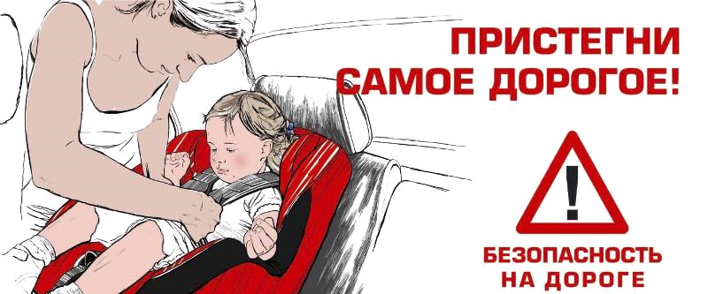

Что делать, если нет денег на автокресло?
Если на первом месте стоит экономия средств, то можно рассмотреть детское удерживающее устройство российского производителя "ФЭСТ" оно сертифицировано по всем стандартам и соответствует ГОСТу Р 41.44-2005

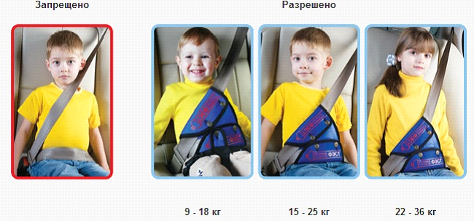
Фотография взята с официального сайта ФЭСТ festltd.ru
На данный момент - это самый бюджетный вариант абсолютно легально перевозить детей на автомобиле. Устройство предназначено для перевозки детей от 9 до 36 кг. Если ребенок весит от 9 до 18 кг, то необходимо купить и специальную лямку ФЭСТ. Это хорошая альтернатива дорогому детскому автокреслу, стоит оно 500 - 700р. Если Вы редко возите детей, а рисковать получить штраф Вам не хочется, то это недорогой и сравнительно безопасный выход из ситуации.

Подумайте, что лучше – рисковать жизнью ребенка или купить детское автокресло?

